**Tema 04: Imobiliária**

1. Análise do Problema

Cada dia mais as imobiliárias precisam conquistar mais clientes por meio de um dinamismo no sistema, e evitar a perda financeira provocada pela morosidade no cadastro e registro de operações imobiliárias, vendedores e clientes.

1. Análise da Solução

É necessário o desenvolvimento de um sistema que otimize os processos da empresa e oferece um melhor custo-benefício, além de aumentar a produtividade dos funcionários e consequentemente as vendas da empresa. O sistema deve possibilitar cadastros de clientes, imóveis, funcionários e operações de venda e aluguel.

1. Perfil dos usuários

Vendedores: conhecimento intermediário de informática. Requer agilidade em suas atividades. Responsável por analisar os pedidos, passar orçamento, enviar para o comprador, quando for produto personalizado ou para a produção, quando for produto que se tem em estoque.

Funcionário da Produção: conhecimento intermediário de informática. Recebe e gerencia os pedidos dos produtos que devem ser cortados na própria loja.

Comprador: conhecimento intermediário de informática. Recebe e gerencia os pedidos que devem ser enviados para a fábrica.

Cliente: conhecimento baixo a intermediário de informática e baixa familiaridade com o sistema, mas com alguma experiência em realizar compras on-line.

1. Casos de Uso

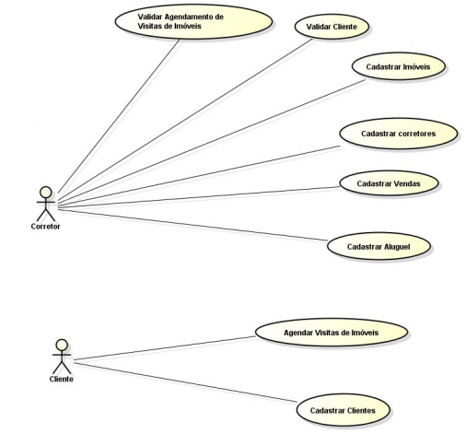

1. Diagrama de Classes

